Министерство науки и высшего образования Российской Федерации

федеральное государственное бюджетное образовательное учреждение высшего образования

«Российский экономический университет имени Г.В. Плеханова»

**МОСКОВСКИЙ ПРИБОРОСТРОИТЕЛЬНЫЙ ТЕХНИКУМ**

Специальность 09.02.07 «Информационные системы и программирование»

Квалификация: Программист

ПРАКТИЧЕСКАЯ РАБОТА №2

ПО ОП.04 «Основы алгоритмизации и программирования»

|  |  |
| --- | --- |
| Выполнил студент  группы П50-1-22  Симернин М.Х. | Проверил преподаватель  _________Т.Д. Артамонова  «___» _________ 2023 года |

Москва 2023

Цель: найти себе dataset и проработать на его примере все функции библиотеки pandus

Ход работы:

Сначала была импортирована библиотека pandus, как pd



Рисунок 1 - импорт библиотеки pandus

Затем выведен весь dataset

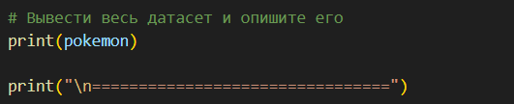

Рисунок - вывод датасета

Потом размер массива

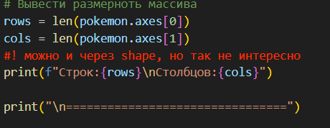

Рисунок - размер массива

Потом уникальные значения

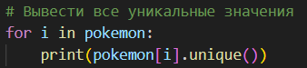

Рисунок - уникальные значения

Потом сортировка по параметрам

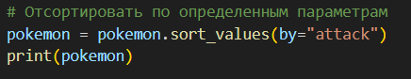

Рисунок - сортировка по параметрам

Затем удалены ненужные столбцы и строчки

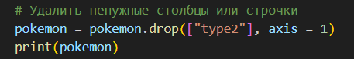

Рисунок - удаление

После заменены значения

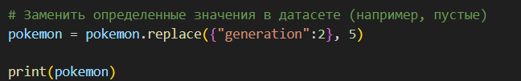

Рисунок - замена значений

Затем удалены дубликаты



Рисунок - удаление дубликатов

Далее анализ при помощи info, describe и loc



Рисунок - info



Рисунок - describe

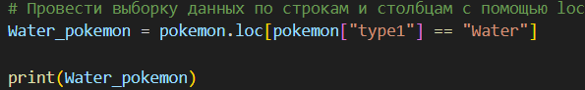

Рисунок – loc

В конце dataset был сохранен



Рисунок - save

Вывод: был найден dataset “Pokemon” и на нем были отработаны функции библиотеки pandus